|  |  |  |  |  |  |
| --- | --- | --- | --- | --- | --- |
|  | | **작성자** | 2013182034  이용선 | **팀명** | 낙서의 전설  Legend Of Doodles |
| **주차** | 21주차 | **기간** | 2018.05.20 ~ 2018.05.26. | **지도교수** | 이 형 구 (서명) |
| **이번주 한일** | 1. 모델링 및 텍스처 작업 - BF Sword - Estoc - Saw 2. UI 작업 - Frame 정리 | | | | |

**<상세 수행내용>**

* 모델링 및 텍스처 작업
  + 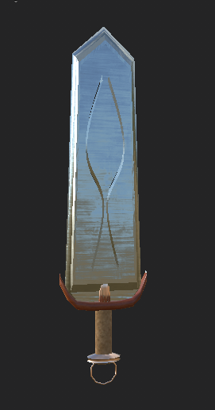 BF Sword
  + 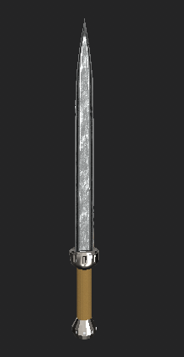 Estoc
  + 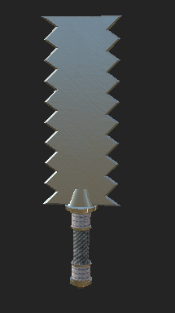 Saw
* UI Frame 정리
  + 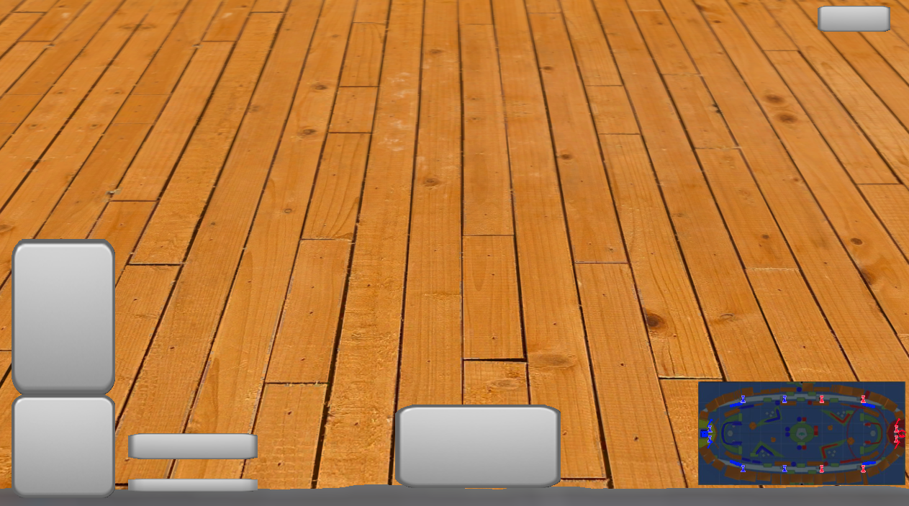
* 유튜브 URL
  + <https://youtu.be/z0KJaZs6D2k>

|  |  |  |  |
| --- | --- | --- | --- |
| **문제점 정리** | 추가 컨텐츠 구현 | **해결 방안** | 질문, 연습, 분석, 노력 |
| **다음 주차** | 22주차 | **다음 기간** | 2018.05.27 ~ 2018.06.02. |
| **다음주 할 일** | 1. 추가 모델링 (무기, 방어구) 2. Skill Frame UI 작업 3. 특성 UI 작업 구상중 | | |
| **지도교수**  **Comment** |  | | |